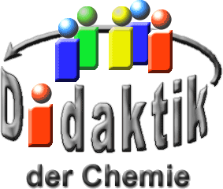

UNIVERSITÄT  
BAYREUTH

Seminar „Übungen im Vortragen – OC“

Die chemische Synthese  
von Peptiden und Proteinen

Tanja Ohanjan, SS 04

Gliederung

1 Bildung von Peptid-Bindungen 1

2 Verwendung von Schutz-Gruppen 2

3 Schritte der Peptid-Synthese 3

4 Merryfield-Synthese am festen Träger 4

1. **Einstieg**: Peptide und Proteine sind die Grund-Bausteine lebender Zellen und gleichzeitig als Boten-Stoffe an zellulären und interzellulären Prozessen beteiligt. Sie treten dabei z.B. als Peptid-Hormone, Biokatalysatoren oder Rezeptoren auf. Ihrer chemischen Natur nach sind Peptide und Proteine Oligomere oder Polymere von Aminosäuren, die in definierter Folge über Amid-Bindungen (Peptid-Bindungen) miteinander verknüpft sind. Die Unterscheidung zwischen Peptiden und Proteinen wird in der Regel durch die Ketten-Länge bestimmt, wobei in der Literatur kein eindeutiges Kriterium dafür genannt wird. Altmann und Mutter (1993) empfehlen, lange Aminosäure-Ketten, die sich zu einer genau definierten Tertiär-Struktur falten, als Proteine zu bezeichnen.
2. Die chemische Synthese von Proteinen spielt u. a. in der Pharma-Industrie eine große Rolle, so werden z. B. Hormon-Präparate häufig chemisch hergestellt. Aber auch die Entwicklung neuartiger Medikamente erfolgt auf dieser Grundlage. An dieser Stelle soll auf die chemische Synthese von Fuzeon (Enfuvirtid, T20), einem AIDS-Medikament näher eingegangen werden. Fuzeon ist ein Peptid, bestehend aus 36 Aminosäuren. Es bindet an die Oberflächen-Proteine des HI-Virus und verhindert so dessen Bindung an T-Lymphozyten. Dadurch kann die Virus-Menge im Blut infizierter Personen niedrig gehalten werden (Bruckdorfer, 2004).

Thr-Ser-Leu-Ile-His-Ser-Leu-Ile-Glu-Glu-Ser-Gln-Asn-Gln-Gln-Glu-Lys-Asn-Glu-Gln-Glu-Leu-Leu-Glu- Leu-Asp-Lys-Trp-Als-Ser-Leu-Leu-Trp-Asn-Trp-Phe-NH2

Abb. 1: Aminosäure-Sequenz des Fusionshemmers Fuzeon

# Bildung von Peptid-Bindungen

Aminosäuren besitzen zwei reaktive Gruppen: eine Carboxyl-Gruppe und eine Amino-Gruppe . Die Peptid-Bildung erfolgt durch die Reaktion der C-Gruppe einer Aminosäure mit der N-Gruppe der nächsten Aminosäure (Abb. 2). Bei der chemischen Synthese wird an die Amino-Gruppe des entstandenen Dipeptids die nächste Aminosäure gebunden usw.

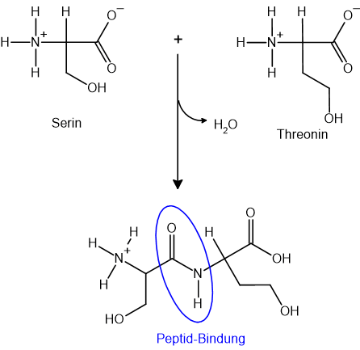

Abb. 2: Bildung der Peptid-Bindung am Beispiel der Aminosäuren Threonin und Serin. Mit dieser Reaktion beginnt die Synthese des Medikaments Fuzeon.

# Verwendung von Schutz-Gruppen

Betrachtet man das entstandene Dipeptid in Abb. 2, stellt man fest, dass bei Zugabe einer weiteren Aminosäure deren Bindung am C- und am N-Terminus möglich ist. Dies wäre jedoch nicht sinnvoll, da ein Peptid mit bestimmter Sequenz (Abb. 1) erhalten werden soll. Um unerwünschte Reaktionen zu vermeiden, werden an die Enden der Peptid-Kette deshalb reaktionsträge Schutz-Gruppen (SG) angefügt. Diese Schutz-Gruppen dürfen jedoch die Synthese des Peptids nicht beeinträchtigen und müssen später abspaltbar sein. Es existieren verschiedene Schutz-Gruppen (Altmann, 1993). An dieser Stelle sollen nur Allyloxycarbonyl (Aloc) und 9-Fluorylmethyloxycarbonyl (Fmoc) gezeigt werden, welche in der Praxis häufig verwendet werden (Abb. 3).

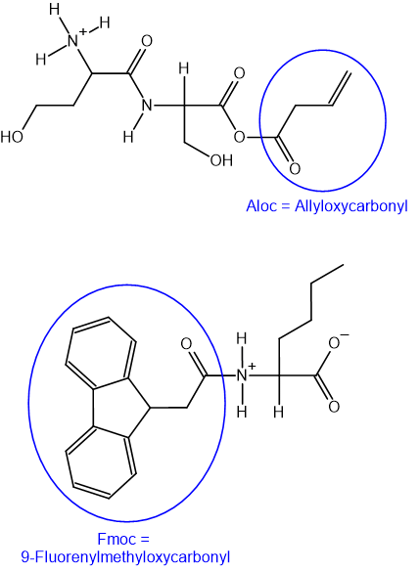

Abb. 3: Die Schutz-Gruppe Aloc wird am C-Terminus des Peptids eingesetzt, Fmoc dagegen am N-Terminus der nächsten zugegebenen Aminosäure, so dass nur die freien reaktiven Gruppen reagieren können und in diesem Fall ein Tripeptid entsteht, welches die ersten drei Aminosäuren des Fuzeon beinhaltet.

# Schritte der Peptid-Synthese

In der Technik sind folgende Arbeitsschritte notwendig, um die Peptid-Kette um nur eine Aminosäure zu verlängern.

|  |  |
| --- | --- |
| **Synthese-Schritt** | **Einzelne Arbeitsschritte** |
| Entschützen der terminalen Amino-Gruppe des synthetisierten Peptids | Zugabe des Reagens (Piperidin) |
| Entfernen des Reagens | Isolierung des Peptids aus der Lösung (z. B. über Kationen-Austauscher),  Waschen des Säulen-Materials,  Auftragen der Peptid-Lösung, Waschen, Elution des Peptides, Analyse der Produkte |
| Sequenz-spezifische Verlängerung der Peptid-Kette | Zugabe der nächsten N-geschützten Aminosäure |
| Entfernen überschüssiger Aminosäure-Moleküle aus der Lösung | Isolierung des Peptids aus der Lösung (z. B. Kationen-Austauscher) |

Dabei geht bei jedem Arbeitsschritt ein Teil des Produktes verloren. Mit dieser Methode der Synthese in Lösung, ist ein Erfolg von ca. 90% pro Synthese-Schritt erreichbar. D. h. für Fuzeon, also nach 36 Synthese-Schritten, wäre die Gesamt-Ausbeute nur ca. 7%. Was die Produktion des Medikaments in größerem Maßstab unrentabel macht. Seit etwa Mitte der achtziger Jahre setzte sich deshalb eine neue Produktionsmethode durch, mit der die Ausbeute pro Synthese-Schritt auf ca. 98% erhöht werden konnte.

# Merryfield-Synthese am festen Träger

Dabei wird das Peptid über eine so genannte Anker-Gruppe kovalent mit einem festen, filtrierbaren, polymeren Träger verbunden. Das erfolgt über die Carboxyl-Gruppe der ersten Aminosäure. Der Aufbau des Peptids erfolgt sukzessive wie in Lösung, allerdings wird die Isolierung des Peptids nach jedem Synthese-Schritt stark effektiviert, da es immer am Säulen-Material gebunden bleibt. Das komplette Peptid wird durch einen zusätzlichen Abspaltungsschritt vom Träger-Material gelöst.

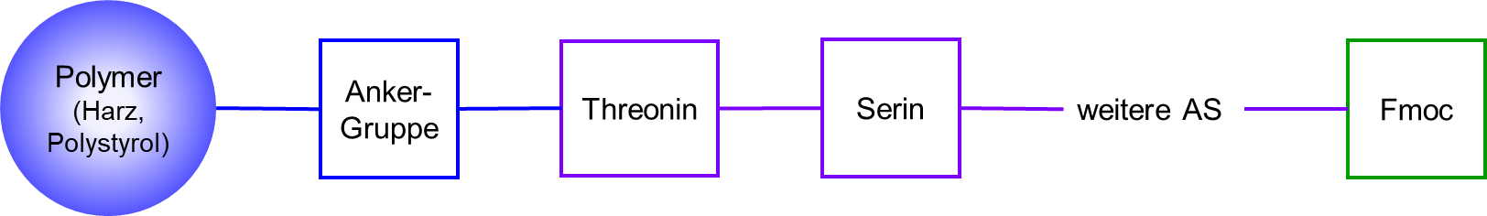

Abb. 4: Schematische Darstellung der Peptid-Synthese am festen Träger.

Durch diese Art der Synthese beträgt die Ausbeute von Fuzeon ca. 35%, konnte also verfünffacht werden.

1. **Zusammenfassung**:
2. Die chemische Peptid-Synthese erfolgt sequenz-spezifisch durch schrittweise Kondensation der Aminosäuren unter Bildung von Peptid-Bindungen. Zur Vermeidung unerwünschter Neben-Reaktionen werden C- und N-terminale Schutz-Gruppen verwendet.
3. Die Synthese in Lösung ist für kurze Peptide geeignet und wird industriell eingesetzt, z. B. zur Herstellung des Süßstoffes Aspartam (Dipeptid). Zur Herstellung geringer Mengen längerer Peptide z. B. für Forschungszwecke wird diese Methode ebenfalls angewendet.
4. Bei der von Merryfield entwickelten Synthese am festen Träger (Festphasen-Synthese) ist das zu synthetisierende Peptid C-Terminal kovalent an filtrierbares Träger-Material gebunden, das erlaubt eine effektive Synthese auch längerer Peptide (z. B. Insulin, 51mer) und großer Mengen zu kommerziellen Zwecken.

**Quellen**:

1. Altmann, Mutter, (1993), ChiuZ, Vol. 6, 274- 287
2. Bruckdorfer, Marder, Albericio, (2004), Curr. Pharm. Biotechnology, Vol.5, 29-43
3. <www.vcell.de/gesundheitspark/hiv-animation.html>, (Quelle verschollen, 16.06.2020)